**Модуль 1. Импортирование и настройка моделей игры** В этом модуле необходимо создать пустой проект.

Разобрать ресурсы на логические части и разделить по соответствующим папкам в соответствии с применением (например, если вы выделил графические ресурсы для реализации UI, то папка должна иметь соответствующее название, например, UI или UserInterface. В названии папок использовать только английский язык. После разгрузки графических ресурсов необходимо произвести настройку спрайтов.

**Модуль 2: Разработка пользовательского интерфейса** Вам необходимо сверстать меню для игры.

Меню состоит из кнопки новая игра и лидеры.

При клике на новая игра, игроку открывается окно ввода никнейма.

После того как игрок ввел никнейм он может перейти к игре.

Главный экран игры:

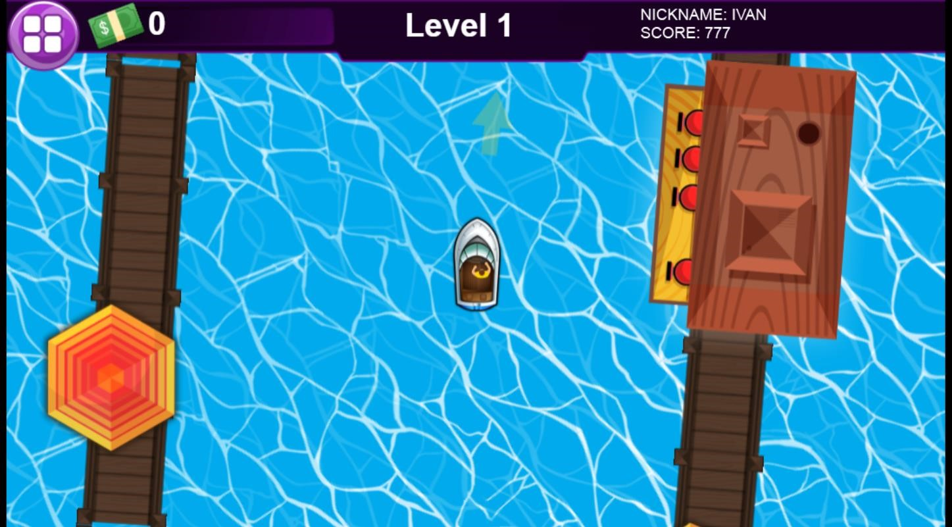

Верхняя панель игрока:

|  |  |
| --- | --- |
| Иконка | Описание |
|  | Магазин – окно покупки персонажа |
|  | Кол-во денег |
|  | Уровень карты |
|  | Отображение никнейма пользователя |
|  | Отображение набранных очков на карте. |

По центру экрана располагается персонаж. По краям располагаются препятствия, за которые игрок нее может выходить. Цвет верхней панели: #1B0124

**Модуль 3. Использование инструментов Unity**

Когда пользователь переходит к игре, его персонаж стоит на месте. Когда игрок пересекает линию старта, то запускается секундомер.

Задача: игроку необходимо доехать до финиша как можно быстрее и побить рекорд. По достижению финиша игроку дают +200$.

Управление: “W”, “A”, “S”, “D”, “Стрелка влево”, “Стрелка вправо”,

“Стрелка вперед”, “Стрелка назад”

“W”, “Стрелка вперед” – переместится вперёд

“S”, “Стрелка назад” – переместится назад

“A”, “D”, “Стрелка влево”, “Стрелка вправо” – повороты

После того, как игрок накопит деньги он может себе купить нового персонажа.

Лучший результат по времени прохождению карты заносится в “Лидеры” Всего в игре должно быть 3 уровня.

Каждый уровень имеет своё кол-во очков. При прохождении кол-во очков каждую секунду уменьшаются на 1.

|  |  |
| --- | --- |
| **Персонаж** | **Стоимость** |
|  | 250$ |
|  | 500$ |
|  | 750$ |